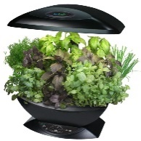 | FICHE D'ACTIVITÉ
Séquence S23 : Comment créer les éléments d’un Cahier des Charges (Projet Jardin d’Intérieur) ?
Activité 23.3 : Synthèse Cahier des Charges Fonctionnel
Cycle 4 | J’ai réussi mon travail si …. (niveau de maîtrise : I/F/S/T ou couleurs)
Niveau : 3ème | (Domaine) Compétence Socle | Objectif (déclinaison) |  |  | Moi | Prof.
Niveau : 3ème | (D1-1) Maîtriser l’expression écrite | Rédiger correctement la trace écrite
Durée :  55 minutes | (D2-2) Travailler en groupe | Être en activité durant toute la séance
Durée :  55 minutes | (D4) Pratiquer des démarches technologiques | Je maîtrise les outils du cahier des charges
Fiches de synthèse : Toutes les fiches vues précédemment |  |  | Collège F. Mitterrand @ Créon club-techno.org

Objectifs de l’activité :  - Faire le point sur les éléments du cahier des charges retenu | Fait
Introduction :  Suite à vos travaux de recherche sur l’expression du besoin de notre projet, sur les interacteurs et sur le tableau reprenant les fonctions de services ainsi que leurs critères et niveaux respectifs, vous trouverez une synthèse de tout ceci dans les pages qui suivent.  Cette synthèse a pour but que chaque groupe se lance dans la recherche de solutions avec le même cahier des charges.  1°) Description de l’objet à concevoir :  Les mini potagers d’intérieur utilisent en général la technologie aéroponique, vos plantes poussent dans l'eau, dans les éléments nutritifs et dans l'air oxygéné afin de nourrir directement leurs racines.  Leurs dimensions ne dépassent pas en général un cube de 500mm de côté.  L'aéroponie, ou culture aéroponique, est une forme de culture hors-sol et l'un des fronts de recherche les plus récents et prometteurs dans le secteur agricole en général et l'horticulture en particulier.  Petit à petit, ce système arrive dans les foyers, pour une production privée, à très petite échelle. Intégré dans des lieux de vie, son design va directement avoir une influence sur le choix des utilisateurs qui le considèrent également comme un objet décoratif.  En aéroponie, les fonctions de support et d'approvisionnement en eau et en éléments nutritifs, habituellement remplies par le sol, sont assurées par des « supports de plantes », généralement en matière plastique, et par des vaporisations permanentes (brouillard), ou non, de solutions nutritives à base de sels minéraux tournant en circuit fermé au moyen d'une pompe. On a donc à la fois 100 % de disponibilité en eau et 100 % de disponibilité en air, d'où les performances de croissance.  En aéroponie, il devient possible de maîtriser tous les paramètres du milieu nutritif afin d'obtenir les meilleurs résultats de culture.  De plus il est en général nécessaire de fournir de la lumière afin de compenser l'absence du soleil à l'intérieur des logements ainsi que la nuit.  Dans un souci d'une démarche de développement durable, votre produit devra être le plus écologique possible en terme de consommation énergétique et au niveau des matériaux utilisés pour sa fabrication.  D’après l’étude de marché qui a été effectuée auprès d’un échantillon représentatif de la population française, le jardin d’intérieur est un produit qui trouverait des acquéreurs (environ 78 % des français seraient intéressés). Nous pouvons donc lancer la conception.  Le lieu principal où serait installé le produit est la cuisine.  - Donnez une définition d’une étude de marché :  ____________________________________________________________________________________________________________________________________________________________________________________________________________________________________________________________________________________________________________________________________________________________________________________________  2°) Expression du besoin : le diagramme « Bête à Cornes » :  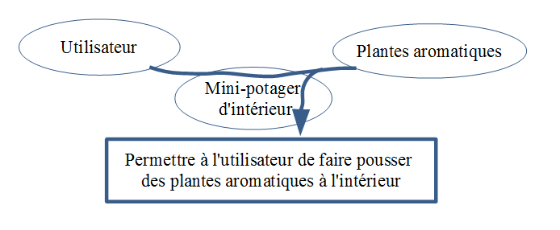  3°) Analyse fonctionnelle : le diagramme (pieuvre) des interacteurs :  Le jardin d’intérieur  Utilisateur  Plantes aromatiques  Nutriments  Eclairage extérieur  Esthétique  FC10  FP2  FC1  FC 9  Eau  FC2  Lieu d’installation  FP1  FC8  FC3  Ergonomie  FC4  Coût  FC7  FC6  FC5  Environnement  Trace écrite de cette partie :  J’ai appris que, j’ai réalisé, j’ai découvert ...  ___________________________________________________________________________________  ___________________________________________________________________________________  ___________________________________________________________________________________  ___________________________________________________________________________________  ___________________________________________________________________________________  4°) Cahier des charges fonctionnel: | ❏
  Repère | Fonctions | Critères | Niveaux
  FP1 | Permettre de cultiver des plantes aromatiques à l’intérieur | Nombre de plantes aromatiques | 10 maximum
  FP2 | Permettre à l’utilisateur d’avoir des plantes aromatiques toute l’année | Nombre de mois avec des plantes | 12 mois par an
  FC1 | Permettre un éclairage régulier et adapté aux plantes et à l’éclairage du lieu. | Choix de la lampe | Écologique
  FC1 |  | Durée de l’éclairage | 10h/jour minimum
  FC1 |  | Fonctionnement | Automatique
  FC1 |  | Luminosité du lieu | Compense la lumière
  FC2 | Permettre un arrosage régulier et adapté aux plantes. | Durée de l’arrosage | En fonction des besoins des plantes
  FC2 | Permettre un arrosage régulier et adapté aux plantes. | Fonctionnement | Automatique
  FC2 | Permettre un arrosage régulier et adapté aux plantes. | Source (stockage) | Intégrée au système
  FC3 | Être déplaçable facilement. | Poids | Moins de 3 Kg
  FC3 | Être déplaçable facilement. | Dimensions | 35 L x 30 p x 55 H cm maximum
  FC4 | Respecter le budget. | Moyens financiers | Prix de vente Inférieur à 100 €
  FC5 | Être le plus écologique possible. | Nature des matériaux | Recyclables
  FC5 | Être le plus écologique possible. | Énergie | - Disponible  - Pas de dégagement de C02
  FC6 | Alimenter les plantes en éléments nutritifs | Quantité distribuée | Selon les besoins
  FC6 | Alimenter les plantes en éléments nutritifs | Apport / Alimentation | Ajout manuel
  FC6 | Alimenter les plantes en éléments nutritifs | Éléments nutritifs | Pastilles nutritives qui se dissolvent dans l’eau.
  FC7 | Être esthétique et s’intégrer dans le design de la pièce | Forme | A déterminer
  FC7 | Être esthétique et s’intégrer dans le design de la pièce | Couleur | A déterminer
  FC7 | Être esthétique et s’intégrer dans le design de la pièce | Matériaux | A déterminer
  FC8 | S’adapter à la pièce. | Normes | CE
  FC8 | S’adapter à la pièce. | Stabilité | Support plan  ou suspendu
  FC9 | Recevoir les commandes de l’utilisateur. | Support des commandes | Tactile ou à boutons
  FC10 | Permettre aux plantes de pousser rapidement. | Croissance des plantes pour arriver à maturité | Max 1 mois

